Leikskólinn Akrar
Ársskýrsla skólaárið 2018-2019

Ragnhildur Gunnlaugsdóttir og Sigrún Sigurðardóttir

Efnisyfirlit
Efnisyfirlit 1
Úrdráttur 2
Inngangur 2
Leikskólinn Akrar 3
Námsskrá leikskólans 3
Mat á innra starfi út frá stafsáætlun 3
Sögupokar 3
Vináttuverkefni 4
Hreyfing í sal 4
Vísindi 4
Tónlist/kór 5
Uppeldi til ábyrgðar / vinna með þarfirnar 5
Tvískipt útivera 5
Matsþættir út frá matsáætlun 6
Leikefnið kubbar 6
Sáttmálagerð barna 6
Nýbreytni og þróunarverkefni 7
Spurningarlisti fyrir börnin 7
Kynning starfsmanna 7
Horft til framtíðar 7
Góðir uppeldishættir - Námskeið fyrir foreldra leikskólabarna um uppeldi 8
Mannauður leikskólans 8
Starfsmannahópurinn 8
Stefna í starfsmannamálum 9
Starfsþróun / fræðsla til kennara 9
Barnahópurinn 11
Tölulegar upplýsingar 11
Stoðþjónustan 12
Foreldrasamstarf 12
Öryggismál 15
Húsnæði og viðhald 15
Lokaorð 15

Úrdráttur
Leikskólinn Akrar var formlega opnaður 12. janúar 2012, hann er fjögra deilda leikskóli með 96 börn. Virkni og vellíðan eru grunngildi leikskólans og er unnið eftir Uppeldi til ábyrgðar. Það er mikið og faglegt starf unnið á leikskólanum og síðasta skólaár lögðum við áherslu á sjö þætti í uppeldisstarfinu. Matsþættir vetrarins voru tveir, sáttmálagerð með börnum og leikefnið kubbar. Niðurstöður úr helstu áherslum í uppeldisstarfinu sýndu að við erum að gera margt gott og að við höfum bætt okkur í mörgu t.d. vináttuverkefninu, vinnu með þarfirnar á eldri deildum og markvissar hreyfistundir í salnum komu mjög vel út eftir áramót. Aðra þætti þarf starfsfólk að kynnast betur svo þeir finni til öryggis með að nota. Helstu niðurstöður matsþáttanna sýndu okkur að við erum fyrst og fremst að læra hvernig á að meta þ.e.a.s. matsáætlun og gagnaöflunarleiðirnar, þær verð t.d. að vera fyrr tilbúnar. Við lærðum fullt er viðkemur mati á þessu skólaári og munum gera betur á því næsta. Á Ökrum voru tvö þróunarverkefni þetta skólaárið. Það voru Horft til framtíðar og Leiðandi uppeldi – Námskeið fyrir foreldra leikskólabarna um uppeldi. Foreldrasamstarfið er gott og eru bæði atburðir og verkefni í leikskólanum unnin í samvinnu við foreldra og einnig vinna foreldrafélagið, foreldraráðið og leikskólinn vel saman. Það var foreldrakönnun þetta skólaárið og kom hún vel út hjá okkur. Helsta nýbreytnin í ár var að starfsfólk sem hafði farið á námskeið út fyrir leikskólann var með 10 mín. kynningu á starfsmannafundi fyrir allt starfsfólk. Þetta skólaárið var 31 starfsmaður í vinnu og 2 starfsmenn í fæðingarorlofi. Starfsmannahópurinn fór í markvissa sáttmálavinnu, vinnan var gerð á þremur fundum og voru allir starfsmenn ánægðir með vinnuna. Starfsmenn sóttu námskeið bæði í leikskólanum og fyrir utan hann. Það voru 96 börn í leikskólanum og var vistun 85% barnanna átta eða átta og hálfur klukkutími á dag, það gerir 10% aukningu frá síðasta ári. Það var eitt stöðugildi sem sinnti sérkennslu ásamt sérkennslustjóra. Það voru sex slys á börnum skráð þetta árið og fóru þrjú af þeim á heilsugæslu eða slysó. Það var hugað að ýmsu er kemur að húsnæðinu og má þar t.d. nefna að útigeymslan var einangruð.

Inngangur
Samkvæmt 17. og 18. grein laga um leikskóla nr. 90/2008 skal gera innra mat á leikskólum. Markmiðið með innra mati er meðal annars að veita upplýsingar um skólastarfið, tryggja að starfsemi leikskólans sé í samræmi við ákvæði laga, reglugerða og aðalnámskrá og að tryggja að réttindi barna séu virt. Samkvæmt 5. grein laga í leikskóla skal leikskólastjóri birta opinberlega upplýsingar um starfssemi leikskólans. Þessi ársskýrsla tekur á hinum ýmsu þáttum leikskólans skólaárið 2018-2019.

Leikskólinn Akrar
Leikskólinn Akrar var formlega opnaður 12. janúar 2012 og eru virkni og vellíðan grunngildi leikskólans. Vellíðan barna er höfð í fyrirrúmi, um leið og börnum líður vel í leikskólanum eru meiri líkur á að þau geti tekið fullan þátt í starfi hans. Starfið er skipulagt út frá þátttöku og virkni barnanna, það er ýtt undir þau verkefni sem vekja áhuga barnanna hverju sinni. Börnin læra af eigin reynslu með því að skynja námið á eigin hátt. Sköpun og læsi skipa stóran sess í starfinu. Á Ökrum er unnið eftir Uppeldi til ábyrgðar (Uppbygging sjálfsaga) sú stefna leggur mikið upp úr jákvæðum samskiptum, kenna sjálfstjórn og sjálfsaga og styrkja einstaklinga í því að læra af mistökum. Að skapa skilyrði til að barnið geti tekið ábyrgð á eigin hegðun, lagfært mistök sín, snúið aftur til hópsins og vaxið við hverja raun. Markmiðið er að þjálfa börn í að vera þau sem þau vilja vera út frá eigin sannfæringu en ekki bara að geðjast öðrum.

Námsskrá leikskólans
Samkvæmt 14. grein laga um leikskóla skal hver leikskóli gefa út skólanámskrá. Á grunni aðalnámskrár eiga allir leikskólar að móta sína eigin skólanámskrá og var námskrá leikskólans Akra samþykkti í mars 2014 af leikskólanefnd Garðabæjar. Skólanámskrá Akra var unnin í nánu samstarfi við leikskólakennara, annað starfsfólk, börn og foreldra. Námskráin er lifandi plagg og þarf að endurskoða hana reglulega. Námskrá Akra er sýnileg á heimasíðu leikskólans.

Mat á innra starfi út frá stafsáætlun
Í ár voru við með rýnihópa til að meta innra starfið, hver deild var einn rýnihópur.

Sögupokar
Sögupokar eru frábært námsefni sem stuðlar að auknum orðaforða, eflir málvitund og hljóðkerfisvitund ásamt því að vera góður grunnur að lestrar færni. Í rýnihópunum kom meðal annars í ljós að sögupokar eru mikið notaðir í samveru inn á öllum deildum. Sögupokarnir hafa einnig verið notaðir í hópastarfi hjá tveimur deildum, þá er unnið meira með sögurnar t.d. brúðurnar prufaðar, málaðar myndir eða unnið annað markvisst starf í tengslum við þá.

Vináttuverkefni
Við á Ökrum viljum móta góðan skólabrag, með því að eiga í góðum samskiptum og hafa jákvætt viðhorf til allra í hópnum og þannig minnkað líkur á einelti. Vináttuverkefnið er gott verkfæri til að styðja okkur í þeirri vinnu. Á flestum deildum hefur verið unnið markvisst með Vináttuverkefnið þar sem eitt spjald er tekið fyrir í hverri viku með litlum hóp barna. Blær er alltaf nálægur og ef börnin vilja fá knús og kærleik þá er alltaf hægt að knúsa hann. Bækurnar í töskunni eru lesnar og síðan ræddar og einnig hefur verið gripið í nuddið. Á einni deildinni hefur myndast mikil kósýstemming hjá börnunum upp frá nudd stundum og hefur verið safnað kósý dóti í kassa (fjaðrir, penslar, hárnudd og fleira) og er vinsælt hjá börnunum að bjóða upp á nudd og fjaðrameðferð. Með þessu sýna þau hvert öðru blíðu og vinsamlega snertingu.

Hreyfing í sal
Eftir áramót höfum við verið með einn fastan starfsmann sem sér um markvissar stundir í salnum og er mikil ánægja með þetta skipulag meðal allra starfsmanna og barna. Skipulagið varð til þess að salurinn nýtist betur og starfið verður markvissara og verkefnin meira krefjandi eftir aldri og þroska barnanna.

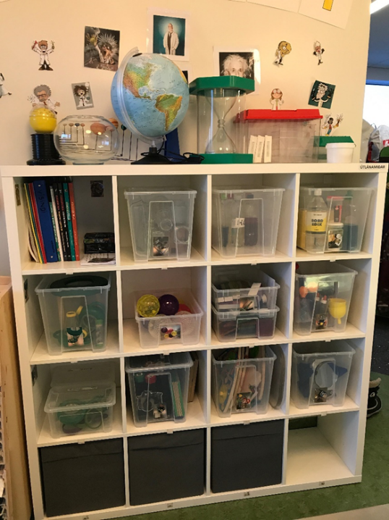
Vísindi
Veturinn 2017-2018 fengu tveir starfsmenn styrk úr þróunarsjóðnum til að gera vísindakassa. Kassarnir þróuðust út í stórt vísindahorn með tilbúnum markvissum vísindastundum. Í flæði sem er annan hvern föstudag er alltaf vísinda stöð og er hún mjög vinsæl meðal barna og starfsmanna. Deildarnar hafa einnig verið að fá lánaða kassa eða hluti úr vísindahornin til að hafa í frjálsa leiknum og þá er alltaf kennara með börnunum. Einnig hefur verið unnið markvisst starf með minni hóp barna inn á sumum deildanna. Þetta er mjög skemmtilegt efni til að vinna með börnum og vekur upp margar spurningar sem vert er að finna svör við.

Tónlist/kór
Einn starfsmaður fékk styrk úr Þróunarsjóðnum, skólaárið 2017-2018, til að útbúa markvissar tónlistar stundir og kaupa hljóðfæri og hillur til að geyma þau í. Á starfsmannafundi var öllum starfsmönnum kynnt þetta efni og þeir hvattir til að nota í starfi með börnum. Niðurstöður rýnihópa sýndu að starfsmenn hafa ekki verið að nýta sér vagninn eins mikið og þeir hefðu viljað. Annan hvern föstudag erum við með flæði þá er ein stöðin tónlistar stöð og þar er unnið markvisst með vagninn og er þessi stöð mjög vinsæl. Við viljum bæta okkur í þessu og þá er bara að vera óhræddur að ná í vagninn og prufa sig áfram með lítinn hóp barna.

Uppeldi til ábyrgðar / vinna með þarfirnar
Við höfum verið að vinna eftir Uppeldi til ábyrgðar í nokkur ár og höfum við lagt mikla áherslu á þá vinnu með starfsmannahópnum. Með börnunum er farið í sáttmálgerð og unnið með öryggið og í fyrra vetur var farið aðeins dýpra í þessa vinnu með eldri börnunum og nú í vetur langaði okkur að fara enn lengra með þá vinnu. Starfsmönnum fannst þetta mikil áskorun, hvernig væri best að útfæra þessa vinnu með börnunum. Á endanum gekk þetta mjög vel, öll börnin fóru í vinnu með allar þarfirnar, var sú vinna bæði í litlum og stórum hópum með umræðu og verkefnavinnu. Það var farið dýpra í umræðu um tilfinningar og samskipti hvernig við getum komið fram við hvort annað af virðingu óháð kyni, útliti og tungumáli. Þetta var skemmtileg vinna og verður gaman að sjá áframhald á vinnu með Uppeldi til ábyrgðar á næsta ári.

Tvískipt útivera
Þegar leikskólinn opnaði 2012 þá var lögð áhersla á að hafa útiveruna tvískipta, helmingur hverrar deildar væri úti og hinn helmingurinn væri inni. Með þessu værum við að veita þeim börnum sem væru inni meira rými og betri vinnu/leikfrið ásamt því að meiri pláss væri fyrir börnin sem væru á útisvæði og því minni líkur á árekstrum. Í vetur gerðum við tvær skráningar, önnur í febrúar og hin í lok apríl, til að skoða hvort við værum að vinna eftir þessu. Það kom í ljós að veður og birta hafa mikið að segja hvernig útiveru er háttað hjá okkur. Í febrúar kom það oftar fyrir að allir voru inni fyrir hádegi vegna veðurs og á yngri deildum einnig vegna myrkurs. Deildarnar voru yfirleitt með tvískipta útiveru og ef það var ekki þá var það aðalega veðrið sem hafði áhrif á það.

Matsþættir út frá matsáætlun

Leikefnið kubbar
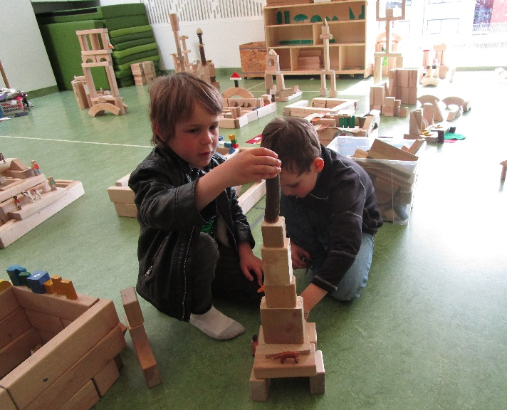
Kubbar skipa stóran sess á Ökrum og langaði okkur að skoða hvort þeir sé alltaf í boði og að börnin séu að sækja í þá. Niðurstöðurnar sýndu að kubbarnir voru alltaf í boði á öllum deildum en minna í notkun á eldri deildum en við töldum og því ætlar starfsfólk að vera duglegt í að færa kubba á milli deilda til að auka fjölbreytnina. Á yngri deildum eru kubbar alltaf í boðið í frjálsa leiknum og eru þeir mikið notaðir.
Holukubbar eru einungis á eldri deildum og eru þeir alltaf í boði og mikið í notkun. Einingakubbar eru á öllum deildum og eru þeir mikið í notkun á Mýri og ætlar Engi að finna lausn á staðsetningu einingakubbanna inni hjá sér í von um að þeir verði meiri nýttir. Á yngri deildum eru einingakubbar ekki mikið í boði né notkun fyrri hluta skólaársins en þeir fléttast meira í starfið þegar líður að vori og þá oft í markvissum stundum. Hugmynd er að minnka fjölda einingakubba í hillunum svo það sé auðveldara fyrir yngri börnin að ganga um þá og þá er hægt að bjóða oftar upp á þá. Á Ökrum eru fjölbreytt úrval kubba og skipa þeir stóran sess í starfi og leik en alltaf má gera betur og því er gott að gera skráningu og mat.

Sáttmálagerð barna
Mat á sáttmálagerð barna gekk ekki alveg nógu vel þar sem gagnaöflunarleiðirnar voru ekki tilbúnar þegar sáttmálagerðin hófst. Okkur langaði að skoða virkni barnanna í sáttmálagerð og Þar sem skráning fór fram náðust viðmiðin um að 95% barna væru virkir þátttakendur í sáttmálagerðinni. Þetta kennir okkur að vera fyrr tilbúin með það sem á að meta hvern vetur fyrir sig og hverjar gagnaöflunarleiðirnar á matinu séu.

Nýbreytni og þróunarverkefni

Spurningarlisti fyrir börnin
Á Ökrum eru öll börn með ferilmöppur sem fylgja þeim í gegnum leikskólagönguna og í þeim er m.a. spurningarlistar sem eru mismunandi eftir aldri barnanna. Við vorum með fastan tíma fyrir börnin að svara þeim t.d. í febrúar áttu öll börnin að svara spurningarlistunum. Okkur fannst misræmi í þessu því í febrúar áttu t.d. öll börn sem verða 3ja ára á árinu að svara þeim lista en sum yrðu ekki búin að ná þeim aldri fyrr en í nóvember eða desember. Því gerðum við breytingu á þessu, við slepptum spurningalista fyrir yngstu börnin og nú svara börnin spurningunum á afmælisdaginn sinn. Okkur finnst þetta koma betur út þar sem öll börnin eru þá á sama aldri þegar þau svara spurningalistanum.

Kynning starfsmanna
Starfsmenn á Ökrum eru hvattir til að sækja Kraganámskeið eða önnur námskeið er viðkemur starfinu. Til að allir gætu notið góðs af því var ákveðið að þeir sem sóttu námskeið yrðu með 10 mín kynningu á því á næsta starfsmannafundi. Við byrjuðum á þessu á vormánuðum og voru starfsmenn ánægðir með þetta og langar að halda þessu áfram.

Horft til framtíðar
Leikskólastjóri og aðstoðarleikskólastjóri sóttu um áframhaldandi styrk vegna þróunarverkefnisins Horft til framtíðar. Markmið verkefnisins nú var að skoða hvort skipulagið (deildarstjórar/leikskólakennarar fari út af deildinni eftir klukkan 14:00) hafi áhrif á álag og streitu starfsmanna inn á deildum og hvort það hafi verið minna um skammtímalausnir. Einnig að skoða hvort að með samvinnu deildarstjóra og kennara í undirbúning hafi gæði og fjölbreytni í kennslu og innra starfi aukist. Það var könnun meðal starfsfólks í lok október og rýnihópar og kynning í lok apríl til að meta hvernig gengi að vinna eftir skipulaginu. Eftir könnunina í október þurftum við að gera smá breytingar og sýndi niðurstöður rýnihópa í apríl að þær breytingar sem voru gerða eftir áramót voru til góðs. Einnig sýndu niðurstöðurnar að það er minna um skammtímalausnir og um leið minna álag inn á deildum þegar deildarstjórar eru alltaf inn á deild til klukkan 14:00. Starfsmenn eldri deilda tala um að það sé gott að deildarstjórar séu saman í undirbúning, samtalið þeirra á milli gefur meira samræmi milli deildanna. Deildarstjórarnir skipta með sér verkum og með því komast þeir yfir fleiri verkefni á skemmri tíma. Einnig deila þeir með sér hugmyndum sem verður til þess að starfið verður fjölbreyttara. Starfsmenn yngri deilda fundu ekki eins mikið fyrir samstarfi deildarstjóranna og ekki miklar breytingar í starfi. Deildarstjórum yngri deilda finnst skipulagið gott, það gefur rými fyrir samvinnu og um leið tækifæri til að skipta með sér verkefnum og deila hugmyndum. Með því geta þær komið með fjölbreyttari verkefni inn á deild sem samstarfsfólk þeirra er jafnvel ekki meðvitað um að sé komið út frá samvinnu deildarstjóra.

Góðir uppeldishættir - Námskeið fyrir foreldra leikskólabarna um uppeldi
Aðstoðarleikskólastjóri sótt um styrk til að vera með námskeið fyrir foreldra leikskólabarna um uppeldi, þetta voru fjögur kvöld tveir klukkutímar í senn. Markmið með verkefninu var að veita foreldrum stuðning við uppeldishlutverkið. Að gefa þeim vettvang til að koma saman og ræða ýmislegt sem snýr að uppeldi í traustum og öruggum hóp. Að gefa þeim verkfæri til að nota heima við til að takast á við þau vandamál sem geta komið upp. Að foreldrar geti notað aga á árangursríkan og jákvæðan hátt og þar með alið upp ábyrgan og sjálfstæðan einstakling.
Þeir átta foreldrar sem sóttu námskeiðið voru mjög ánægðir og sögðust finna fyrir trausti í hópnum. Einnig töluðu þeir allir um að þeir höfðu fengið verkfæri til að nýta í uppeldinu ásamt auknu öryggi í foreldrahlutverkinu. Það sem stóð upp úr var umræðan að heyra reynslusögur annarra foreldra og heyra að það eru allir að glíma við svipaða hluti. Foreldrum fannst gott að fá stuðningin í því að vera staðföst í uppeldishlutverkinu og þann stuðning fengu þau með því að hittast í fjögur skipti. Það er gott þegar foreldrar leikskólabarna geta sótt námskeið og fengið stuðning við uppeldishlutverkið í þeim skóla sem börnin þeirra sækja.

Mannauður leikskólans

Starfsmannahópurinn
Í desember 2018 voru 31 starfsmenn í leikskólanum og 2 starfsmenn í fæðingarorlofi þannig samtals 33 starfsmenn.
Leikskólakennarar | 8
Önnur háskólamenntun | 1
Leiðbeinendur | 19
Matráður | 1
Aðstoð í eldhús | 2
Fæðingarorlof | 2

Hlutfall leikskólakennara var 25% af starfsmönnum. Það voru 15 starfsmenn í 100% vinnu og hinir voru í minni starfshlutfalli.

Stefna í starfsmannamálum
Á Ökrum er unnið eftir Uppeldi til ábyrgðar og hafa starfsmenn gert starfsmannasáttmála síðustu 4 ár. Á þessu skólaári var farið í markvissa vinnu starfsmannasáttmálans og var sú vinna unnin á þreumur starfsmannafundum. Vinnan fór meðal annars fram í smá fyrirlestrar, allar saman inn í sal og unnið í minni hópum þvert á deildir. Á starfsmannafundi 5. febrúar 2019 var gerð könnun meðal starfsmanna um þessa vinnu og voru helstu niðurstöðurnar þessar. Allir voru mjög ánægðir með vinnuna, þeim fannst hlustað og borið virðingu fyrir skoðunum þeirra og annarra. Fólki fannst gott að vinna í litlu hópunum þar sem allir gátu tjáð sig og einnig var hægt að fara dýpra í vinnuna. Það var gott að komast að sameiginlegum niðurstöðum, sem hópur, um sáttmála sem við erum allar sáttar við að vinna eftir.
Mikilvægt er að nýjir starfsmenn finni fyrir öryggi þegar þeir byrja í nýju starfi, þá eru meiri líkur á vellíðan. Við erum með kynningarfund á fyrstu dögum nýju starfsmannanna og þar er farið yfir það helsta í starfinu og þeim sagt hver er þeirra tengiliður sem þeir geta ávalt leitað til. Við sem starfsmannahópur pössum upp á að hafa skemmtilega viðburði annað slagið til að hrista hópinn saman fyrir utan vinnu. Það eru fastir viðburði þar sem allir starfsmenn gera eitthvað saman t.d. jólamatur, keila og pizza og árshátíðin og er yfirleitt vel mætt á þessa viðburði. Einnig eru nokkrir minni viðburðir og þá koma þeir sem komast geta.

Starfsþróun / fræðsla til kennara
Síðasta skólaár gekk ekki eins vel og við ætluðum okkur í að efla starfsþróun hjá starfsmönnum. Starfsfólk kvartaði undan fáum og óspennandi Kraga námskeiðum samt sem áður voru allir starfsmenn hvattir til að sækja tvö kraganámskeið. Starfsfólk sótti einnig önnur námskeið út fyrir leikskólann og þau námskeið sem starfsmenn fór á yfir veturinn fyrir utan leikskólann voru:
- TRAS – skráning á málþroska ungra barna
- Flæði – Hugarástand í leik og starfi
- Hljóm
- Trúnaðarnámskeið hjá KÍ
- Tónlist með börnum
- Leikskólastarf í nútíma samfélagi – hver ákveður hvað er börnum fyrir bestu?
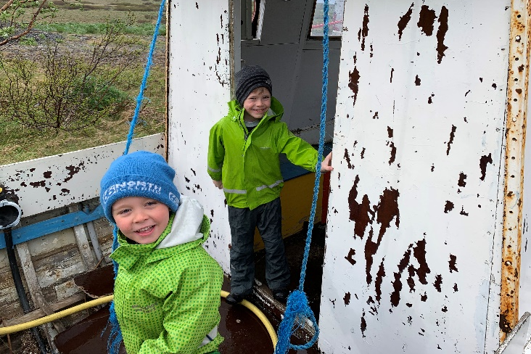
- Leikur og námsumhverfi yngri barna 1 – 3 ára
- Krefjandi börn – ADHD. Einkenni og úrræði.
- Vinátta – börn yngri en þriggja ára
- Barnabækur
- Tengslamyndun ungra barna
- Líðan mín í vinnunni
- Barnasáttmálinn
- Kulnun í starfi – orsök, áhættuþættir og einkenni
Allir deildarstjórar sóttu handleiðslu og er það góður stuðningur fyrir þá. Því miður duttu handleiðslutímar stundum niður vegna veikinda og annara forfalla í leikskólum. Á Ökrum leggjum við mikið upp úr því að deildarstjórar komist í handleiðslutíma og reynum eftir fremsta megni að leysa úr hnútum svo að það takist. Næsta vetur langar okkur að halda áfram að leggja áherslu á að fólk sækir sé námskeið. Einnig viljum við halda áfram með þá nýbreyttni frá síðasta skólaári að þeir sem sækja námskeið kynni þau á starfsmannafundum.
Allir starfsmenn sátu eftirtalda fyrirlestra inn á leikskólanum
- Ragnhildur Gunnlaugsdóttir og Sigrún Sigurðardóttir – Horft til framtíðar
- Ragnhildur Gunnlaugsdóttir - Uppeldi til ábyrgðar, starfsmannasáttmálinn
- Eyrún Ísfold Gísladóttir – Lubbi finnur málbein
- Telma Halldórsdóttir – Persónuvernd
- Páll Ólafsson – Jákvæð samskipti af hverju eru þau mikilvæg?
Starfs og skipulagsdagar skólaárið 2018-2019
Starfsmannafundur 31. ágúst klukkan 17:00-20:00
Skipulagsdagur 19. september 2018 klukkan 8:15-16:15
Starfsmannafundur 10. október 2018 klukkan 17:00-19:00
Skipulagsdagur 26. október 2018 klukkan 8:00-12:00
Menntadagur 26. október 2018 klukkan 12:00-16:00
Starfsmannafundur 6. nóvember 2018 klukkan 17:00-20:00
Skipulagsdagur 27. nóvember 2018 klukkan 12:00-16:00
Skipulagsdagur 5.febrúar 2019 klukkan 12:00-16:00
Starfsmannafundur 13. mars 2019 klukkan 17:00-20:00
Starfsmannafundur 2. apríl 2019 klukkan 17:00-20:00
Skipulagsdagur 31.maí 2019 klukkan 8:15-16:15

Barnahópurinn

Tölulegar upplýsingar
Fyrsta desember 2018 voru 96 börn á fjórum deildum í leikskólanum. Á Móa voru 23 börn, á Lyngi voru 23 börn, á Engi voru 25 börn og á Mýri voru 25 börn.
Fjöldi barna í árgangi
Á þessu skólaári voru fimm árgangar á Ökrum (sjá töflu 1) samtals 96 börn og voru það 57 strákar og 39 stelpur (sjá mynda 1).
Tafla 1
Árgang. | 2013 | 2014 | 2015 | 2016 | 2017
Fjöldi | 24 | 25 | 23 | 18 | 6

Mynd 1

Vistunartími barna
Algengasti vistunartími barnanna var 8 eða 8.5 tími á dag, eða áttatíu og tveggja barna sem er 85% barnanna sem er 10% aukning frá því í fyrra. Á mynd 2 hér að neðan er hægt að sjá skiptinguna.
Mynd 2

Stoðþjónustan
Sérkennslustjóri ber ábyrgð á skipulagningu og framkvæmd sérkennslu í skólanum. Mikilvægt er að koma til móts við ólíkar þarfir barnanna og mæta þeim þar sem þau eru stödd. Ef þörf er á frekari athugun og inngripi er gott samstarf við sérfræðiteymi á skólaskrifstofu Garðabæjar sem samanstendur af sérkennslufulltrúa, talmeinafræðingi og sálfræðingi. Samráðsfundir með þessum aðilum ásamt sérkennslustjóra og leikskólastjóra er annan hvern mánuð og þar er farið yfir mál einstakra barna. Sálfræðingur og talmeinafræðingur koma í leikskólann og taka próf ef þess þarf.
Á síðasta skólaári var 1 stöðugildi sem sinnti sérkennslu auk sérkennslustjóra. Alls voru 21 barn sem naut íhlutunar og stuðnings. Íhlutunin fólst m.a. í málörvun, framburðarþjálfun, hreyfiþjálfun og félags- og samskiptafærni. 6 tvítyngd börn voru í skólanum og er boðið upp á túlkaþjónustu í viðtölum og fundum er varða málefni þeirra

Foreldrasamstarf
Í haust varð smá endurnýjun í foreldrafélagi og foreldraráði, það eru þrennir foreldrar í foreldraráði ásamt leikskólastjóra og átta foreldrar í foreldrafélaginu ásamt aðstoðarleikskólastjóra. Foreldraráðið fundar 2-3 á ári og þá eru rædd hin ýmsu mál sem varða leikskólann einnig að gefa umsagnir til leikskóla og leikskólanefndar um t.d. skólanámsskrá og starfsáætlanir. Foreldrafélagið fundar sirka þrisvar sinnum á ári, en getur verið auka fundir í kringum jól eða sumarhátíð. Það eru vissir viðburðir í leikskólanum sem foreldrafélagið heldur utan um og má þar nefna t.d. jólasveina og gjafir handa börnunum á jólaballinu, jólagjafir handa starfsfólki, sveitarferð og sumarhátíð. Í byrjun skjólaárs fara börnin með smá verkefni í Uppeldi til ábyrgðar sem þau vinna með foreldrum sínum. þetta er skemmtilegt samstarf milli foreldra og leikskóla. Einnig taka foreldrar þátt í útskriftarveislu barna sinna, þau koma með veitingarnar sem eru settar á hlaðborð.
Foreldrakönnun
Skólapúlsinn er með foreldrakönnun annað hvert ár. Skólapúlsinn er vefkannanakerfi sem leggur kannanir fyrir foreldra í leikskólum í Garðabæ (sjá www.skolapulsinn.is).
Kannanirnar eru hluti af innra mati leikskólans en tilgangur þess er að veita upplýsingar um starfshætti leikskólans, stuðla að umbótum og auknum gæðum og vera liður í þróun skólastarfs í leikskólum. Svarhlutfall foreldra var 64.5%.
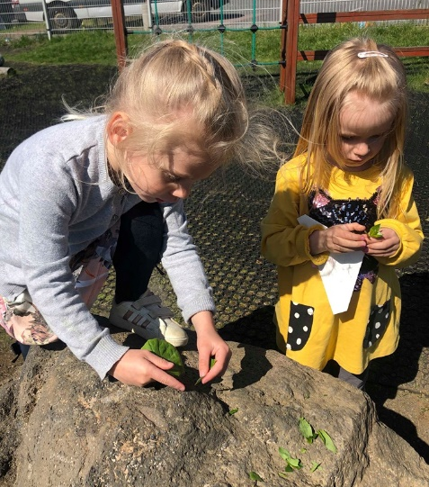
Foreldrakönnunin innihélt matsþættina:
1. Daglegt leikskólastarf
2. Námsumhverfi
3. Samskipti við foreldra
4. Upphaf og lok leikskólagöngu
5 Opin svör
Hver matsþáttur samanstendur af nokkrum spurningum um vinnubrögð í leikskólanum, samskipti og upplýsingamiðlun, aðstöðu til leiks og náms svo að eitthvað sé nefnt.
Niðurstöður sýna að leikskólinn var yfir landsmeðaltali í sumum þáttunum en öðrum ekki:
- Daglegt leikskólastarf
- Ánægjan með leikskólann er 90,5% á Ökrum en 80.2% á landsvísu
- Stjórnendur sýnilegir í daglegu starfi er 85,7% á Ökrum en 85,5% á landsvísu
- Ánægja barnsins í leikskólanum er 100% á Ökrum en 95,5% á landsvísu
- Hollt mataræði er 96% á Ökrum en 93.1% á landsvísu
- Námsumhverfi
- Aðstaða er 100% á Ökrum en 86.1% á landsvísu
- Félagsleg samskipti 96.9% á Ökrum en 96,5% á landsvísu
- Þátttaka án aðgreiningar 100% á Ökrum en 97,5% á landsvísu
- Samskipti við foreldra
- Upplýsingamiðlun 70,5% á Ökrum en 76.2% á landsvísu
- Þekking á stefnu og námskrá leikskólans 70,5% á Ökrum en 82,6 á landsvísu
- Tengsl við starfsfólk leikskólans 88,5% á Ökrum en 94,5% á landsvísu
- Heimasíða leikskólans 87,5% á Ökrum en 86,6% á landvísu
- Upphaf og lok leikskólagöngu
- Leikskólabyrjun 86,7% á Ökrum en 68% á landsvísu
- Flutningur á milli deilda 96,4% en89,7% á landsvís
- Opin svör
Nokkur svör við það sem foreldrum finnst gott við leikskólann
- Alltaf tekið vel á móti barninu með bros á vör
- Gott starf og góð samskipti milli kennara og foreldra
- Börnin eru frjáls og það er ekki margt sem er bannað og ekki bannsvæði í leikskólanum, alls staðar má leika
- Frábært starfsfólk sem vinnur sína vinnu af metnaði. Gleði og gaman og flott starf
- Metnaður og hugsjón fyrir því að byggja upp og hlúa að börnunum
Nokkur svör frá foreldrum um hvað betur mætti fara í leikskólanum
- Aðeins meira upplýsingaflæði um hvað er verið að gera í vikunni/hópastarfi
- Fara oftar út með börnin þannig að þau fari bæði út fyrir og eftir hádegi að leika
- Mættu setja upplýsingar um mat og svefn í karellen
- Lóð þyrfti að laga
- Það mætti vera fleiri faglærðir aðilar á hverri deild
Starfsmannahópurinn hefur farið yfir niðurstöðurnar og munum við gera áætlun til úrbóta. Takk kærlega fyrir þátttökuna kæru foreldrar.

Öryggismál
Slysaskráning
Á síðasta skólaári voru engar slysaskráningar gerðar fyrir áramót en frá febrúar 2019 – júní 2019 voru gerðar sex slysaskráningar. Þrjú þessara slysa gerðust innandyra börnin duttu um leikefni og var farið með tvö barnanna á slysó. Hin þrjú slysin gerðust á leikskólalóðinni, tvö barnanna duttu á lóðinni og eitt þeirra skall saman við annað barn. Það var farið með eitt barnanna á heilsugæsluna þar sem það kom sár á hnakkann.
Slökkviliðið/eldvarnareftirlit
Á hverju hausti kemur slökkviliðið í heimsókn til elstu barnanna í leikskólanum. Heimsóknin fer fram í salnum þar sem börnin horfa á stutta mynd og síðan spjallar slökkviliðsmaðurinn við börnin og þau fá að skoða slökkviliðsbúning. Á sama tíma kemur eldvarnareftirlitið í leikskólann og fer yfir bunavarnirnar í leikskólanum. Í lokin fá börnin að fara út og skoða sjúkrabílinn og er það mjög spennandi.
Eftirlit með garðinum
Garðinum er skipt í tvennt og sjá yngri deildar um annan helmingin og eldri deildar sjá um hinn helmingin. Í fataklefum deildanna er skjal þar sem starfsmenn skrá upphafsstafi sína þegar þeir hafa yfirfarið garðinn.

Húsnæði og viðhald
Í byrjun síðasta skólaárs var sett upp kaðlabraut í salinn við mikinn fögnuð barnanna. Báðar eldri deildarnar voru málaðar og voru settar nýjar hljóðeinagrandi plötur í loftið inn í herbergi á Engi. Útigeymslan var einangruð og löguð til og nú í sumar var pallurinn pússaður og vonum við að með því verði minna um það að börnin fái flísar í leik.

Lokaorð

